**Especialização em Desenvolvimento de Jogos Digitais – PUCRS**

**Trabalho final de Game Design**

**Grupo:** Gabriel Rossi; Renan Nunes; Milthon Marques.

**Link do Jogo:** [**https://github.com/GabrielZanini/PUCRS_TrabFinal_GameDesign.git**](https://github.com/GabrielZanini/PUCRS_TrabFinal_GameDesign.git)

**Natural Survivors**

Jogo de batalha de carros, multiplayer, até 4 jogadores. A ideia do jogo completo seria basear as arenas de batalhas em catástrofes naturais, cada fase retrataria algum fenômeno natural que afetaria a gameplay, como furacões, terremotos, tsunamis. No protótipo reproduzimos uma fase de um vulcão em erupsão. Foi colocado um vulcão no centro da arena que arremessa bolas de lava em diversas direções, os jogadores podem ser afetados pelas explosões.

Os carros são iguais, com mesma velocidade e força, mudando apenas a cor.

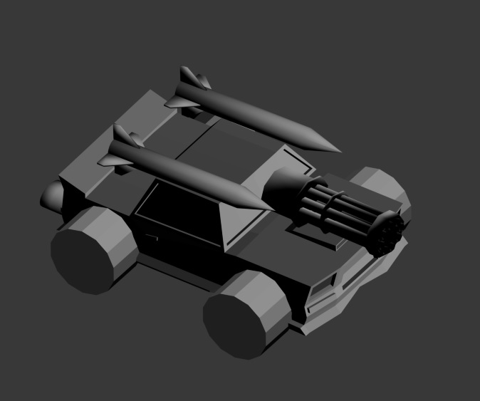

Durante a partida, diversos power ups são spawnados pela arena. O jogador coleta o power up e o mesmo fica ativo instantaneamente. Se o jogador está com um power up ativo e passa por cima de outro power up, ele é mudado automaticamente.

Quando um jogador colide com o oponente ambos sofrem dano.

Cada carro tem uma arma inicial, a metralhadora simples, que gera pouco dano e é ilimitada.

**Power up “Escudo”**

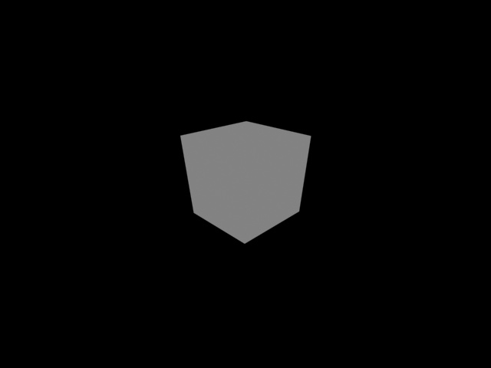

O jogador fica protegido por uma redoma durante 5 segundos, ele não pode sofrer dano durante esse tempo.

**Power up “Nitro”**

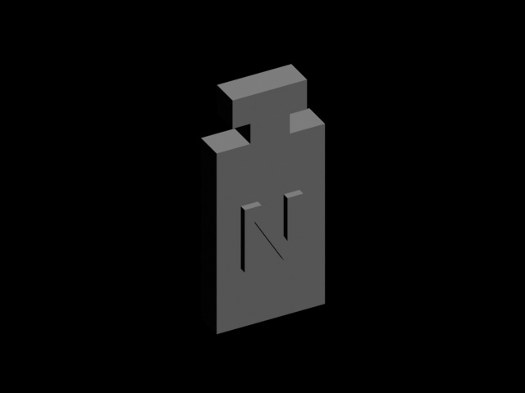

O jogador ganhar super velocidade por 5 segundos, durante esse tempo o dano de batida sofrido pelo oponente é triplicado.

**Power up “Missil”**

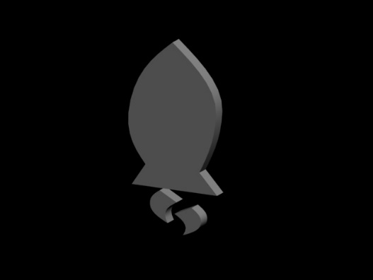

O jogador recebe 5 misseis, que causam muito dano, o míssil é ativado com um botão secundário.

**Power up “Chama”**

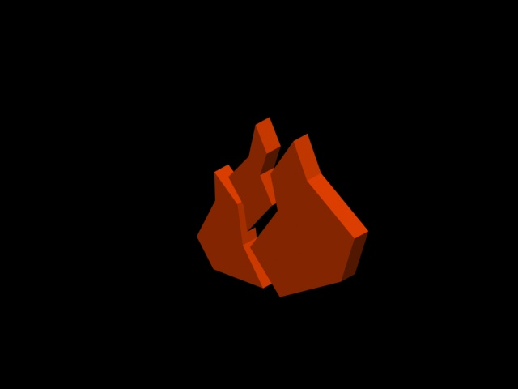

O jogador recebe um lança-chamas potente, por 5 segundos, ele é ativado automaticamente.

**Vulcão**

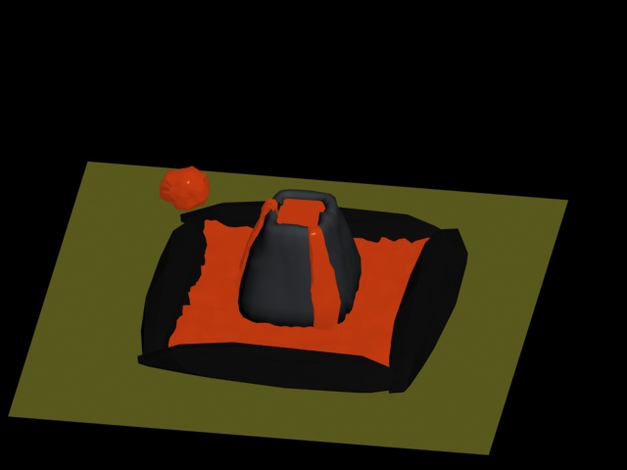

**Parte Visual**

Optamos por uma estética low poly por ficar interessante visualmente e possibilitar a utilização de assets originais.

Alguns efeitos gráficos, como explosões e tiros foram aproveitados de outros projetos.

**Fluxo do Jogo**

O jogo consiste de batalhas Deathmatch onde cada vez que um jogador morre ou mata outro jogador isso é contabilizado.

No momento que um jogador morre sua morte é contabilizada e ele é renascido mesma hora com vida máxima.

O jogador pode coletar PowerUps que não só lhe dão mais poder de ataque ou defesa mas também restauram 25% de sua vida.

**Processo de Desenvolvimento**

O jogo foi baseado no tutorial “Tanks” disponibilizado no site do motor gráfico Unity. Inicialmente o tutorial nos ajudou com as mecânicas de movimento dos carros e controle da câmera, a partir daí todas as outras mecânicas do jogo foram adicionadas pelos integrantes do grupo.

**Jogo base “Tanks!**”

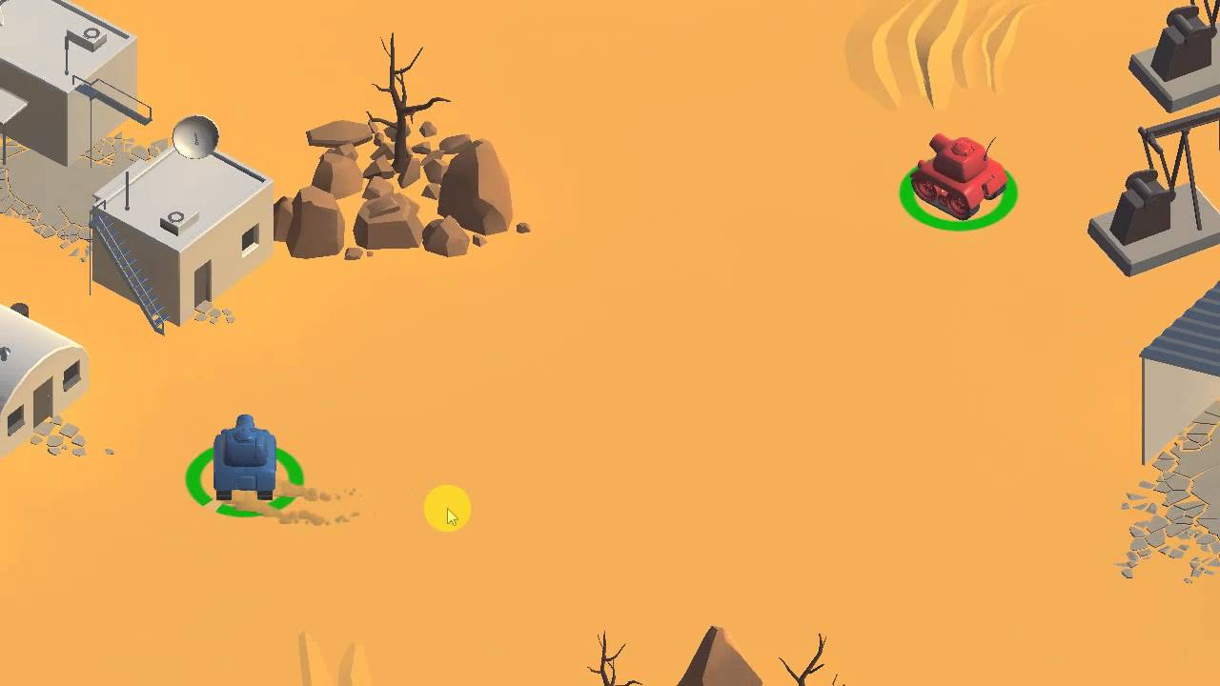

A primeira mecânica a ter sido adicionada foi uma metralhadora com tiros infinitos que serve como arma principal do jogador.

Após isso foram implementados os PowerUps que aparecem randomicamente ao longo da fase.

Outra mecânica que foi implementada é o sistema de batidas onde os jogadores tomam dano se eles colidirem com seu adversários e são empurrados por eles.

A Arte do jogo também foi totalmente refeita. Isso se aplica tanto para os modelos 3D como para as Sprites presentes no jogo e os efeitos de Partículas.

Na fase do gameplay foi adcionado um vulcão que dispara várias bolas de fogo que causam danos aos jogadores.

**Versão final do Jogo**

